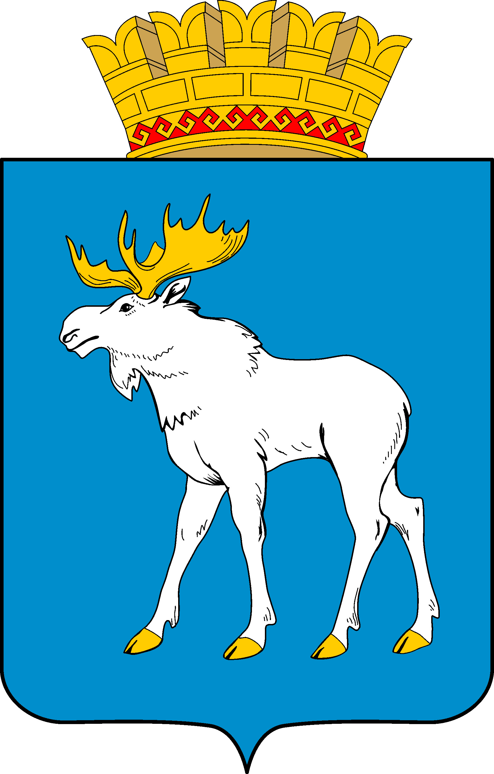
УПРАВЛЕНИЕ ПО ДЕЛАМ ГРАЖДАНСКОЙ ОБОРОНЫ
И ЧРЕЗВЫЧАЙНЫМ СИТУАЦИЯМ АДМИНИСТРАЦИИ
ГОРОДСКОГО ОКРУГА «ГОРОД ЙОШКАР-ОЛА»

Памятка для родителей
по безопасности детей на воде в летний период

У маленьких детей обычно отсутствует природный страх перед водой и поэтому они смело лезут в нее, совершенно не осознавая грозящие им опасности. Дошкольники часто не способны адекватно оценить уровень угрозы, а значит, основная задача по обеспечению их безопасности на воде ложится на родителей.
Правила безопасности на воде купания- купание в открытых водоемах
· Для плавания используйте лишь круги и жилеты, предназначенные для применения в открытых водоемах, у них должны быть толще стенки и, желательно, несколько автономных камер. Чтобы ребенок не утонул при проколе одной из них.
· Всегда будьте возле ребенка, который в воде. Не отводите от него взгляда. Дошкольник может за секунду уйти под воду и захлебнуться.
· Старайтесь не брать дошкольников кататься на лодках, водных велосипедах и других плавательных средствах, это может быть опасно. Но даже если и берете малыша, всегда надевайте на него еще на берегу спасательный жилет.
· Плавайте в специально отведенных местах с чистым проверенным дном, и где есть спасатель и медицинский пункт.
· Если вы плаваете с детьми на природе, то выбирайте чистое мелкое место с течением меньше 0,5 метра/секунду. Предварительно проверьте самостоятельно дно, оно должно быть не топким и без острых предметов. Всегда будьте возле малышей.
· Не разрешайте дошкольникам заплывать далеко от берега и нырять на мелких местах или там, где незнакомое дно.
Общие правила безопасности родителям при купании дошкольников
· Никогда не купайтесь в непогоду.
· Всегда разъясняйте детям правила поведения на воде и не подавайте им дурной пример.
· Никогда не ведите детей купаться в нетрезвом состоянии.
· Наблюдайте за купающимися детьми.
· Контролируйте эмоциональное состояние дошкольника, чтобы заигравшись, он не нахлебался воды.
· Если ваш дошкольник уже хорошо плавает и ныряет, то не позволяйте ему нырять в местах, где глубина меньше, чем 2,5 метра.
· Не разрешайте дошкольникам плавать в одиночку, всегда находитесь на расстоянии до метра от них и подстраховывайте малышей рукой, даже если ребенок плывет с надувным кругом или жилетом.
· При купании старайтесь, чтобы всегда на дежурстве был спасатель или инструктор, но никогда не рассчитывайте только на них, помните, что вы в первую очередь отвечаете за безопасность собственного ребенка на воде.
· Следите, чтобы маршруты плавания маленьких детей не пересекались со старшими, это может привести к травме.
· Не купайтесь с детьми в местах, где это запрещено.
· Не заплывайте за буйки, не прыгайте в воду со скал или в местах с неизвестным дном.
· Старайтесь держать ребенка в поле своего зрения, когда он находится в воде.
· Для детей, которые плохо плавают, применяйте специальные средства безопасности, надувные нарукавники или жилеты.
· Строго контролируйте нахождения ребенка в воде, чтобы избежать переохлаждения. После купания в соленой воде необходимо помыться пресной.
· Более взрослые дети подросткового возраста, если и идут сами к водоему, то должны плавать только в специально отведенных для этого местах с безопасным проверенным дном, при отсутствии глубоких ям, сильного течения, водоворотов или больших волн.
· Достаточно взрослые дети уже должны знать не только правила поведения на воде и уметь плавать, но и обладать навыками поведения в критических ситуациях. Они должны понимать как себя вести, если судорогой свело ногу, уметь определить тонущего человека, оказать первую медицинскую помощь и т.д.
· Научите азам техники спасения утопающих, если вы не можете сделать это сами, то сходите к инструктору по плаванию.
ЕДИНЫЙ НОМЕР ВЫЗОВА СЛУЖБ ЭКСТРЕННОГО РЕАГИРОВАНИЯ – 112

